**Варавич Елена Карпеева (Warawiczowna Helena)**

18 января 1803 г – крещение (НИАБ 937-4-32, лист 9, №1/1803-р).

**НИАБ 937-4-32:** Лист 9. **Метрическая запись №1/1803-р.**

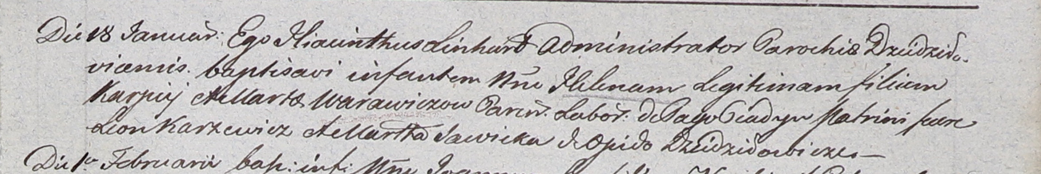

Дедиловичский костел Наисвятейшего Сердца Иисуса. 18 января 1803 года. Метрическая запись о крещении.

Warawiczowna Helena – дочь крестьян с деревни Пядань.

Warawicz Karpiey – отец.

Warawiczowa Marta – мать.

Karzewicz Leon – крестный отец.

Sawicka Marta – крестная мать, с деревни Дедиловичи.

Linhart Hyacinthus – ксёндз.